REPUBLIKA HRVATSKA
KARLOVAČKA ŽUPANIJA
OPĆINA ŽAKANJE
JEDINSTVENI UPRAVNI ODJEL

KLASA: 013-02/26-01/3
URBROJ: 2133-22-03/1-26-4
Žakanje, 01.06.2026.

IZVJEŠĆE O PROVEDENOM SAVJETOVANJU SA ZAINTERESIRANOM JAVNOŠĆU

Naslov dokumenta | Odluka o grobljima  na području Općine Žakanje
Stvaratelj dokumenta, tijelo koje provodi savjetovanje | Općina Žakanje, Jedinstveni upravni odjel
Svrha dokumenta | Ovom Odlukom uređuju se: mjerila i kriteriji za dodjeljivanje i ustupanje grobnih mjesta na korištenje, iskopavanje i premještaj posmrtnih ostataka, ukopi i privremeni ukopi, način ukopa nepoznatih osoba, produbljenje groba i premještanje posmrtnih ostataka u grobnici, održavanje groblja i uklanjanje otpada, veličina, dimenzije, materijal i izgled grobnih mjesta i spomen obilježja, uvjeti upravljanja grobljem od strane upravitelja groblja, uvjeti, način i mjesto prosipanja kremiranih posmrtnih ostataka umrle osobe, uvjeti i mjerila za utvrđivanje naknade za dodjelu na korištenje grobnog mjesta i godišnje grobne naknade, uvjeti za ustupanje prava korištenja grobnog mjesta trećim osobama, pravila za određivanje naknade za stjecanje opreme i uređaja na grobnom mjestu bez korisnika, nadzor, novčane kazne, prijelazne i završne odredbe.
Je li nacrt bio objavljen na internetskim stranicama ili na drugi odgovarajući način?  Ako jest, kada je nacrt objavljen, na kojoj internetskoj stranici i koliko vremena je ostavljeno za savjetovanje?  Ako nije, zašto? | Nacrt akta objavljen je na internetskoj stranici Općine Žakanje  http://www.opcina-zakanje.hr/1/161/Aktualna-savjetovanja  Internetsko savjetovanje trajalo je u razdoblju od 30 dana i to u razdoblju 03.02. do 03.03.2026. godine.
Pristigli zahtjevi, prijedlozi, očitovanja…
MARICA IVANIŠ | 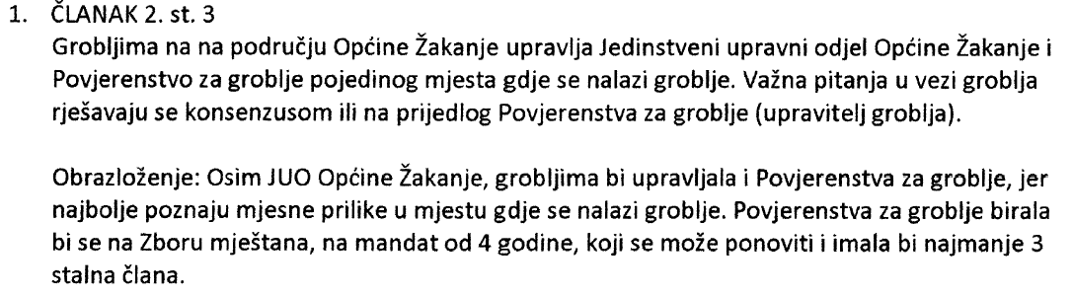  Ne prihvaća se.  Člankom 10. stavka 1. Zakona o grobljima („Narodne novine“ broj 78/25 i 80/25) propisano je da grobljem upravlja pravna osoba ili jedinica lokalne samouprave, a prijedlogom Odluke predviđeno je da upravljanje grobljima na području Općine Žakanje obavlja Općina Žakanje kao upravitelj groblja, sukladno odredbama važećeg zakonskog okvira. Takvo rješenje osigurava jedinstveno, transparentno i odgovorno upravljanje svim grobljima na području Općine te jasno utvrđuje nadležnosti i odgovornost za donošenje odluka, vođenje evidencija, održavanje i provedbu propisanih postupaka.  Iako je prijedlogom istaknuta važnost uključivanja lokalne zajednice i poznavanja mjesnih prilika, osnivanje posebnih povjerenstava za upravljanje pojedinim grobljima moglo bi dovesti do neujednačenog postupanja, nejasne podjele odgovornosti te otežanog provođenja zakonskih obveza upravitelja groblja. Predstavnici mjesne zajednice i zainteresirani građani i dalje mogu sudjelovati u iznošenju prijedloga i inicijativa vezanih uz upravljanje i uređenje groblja putem postojećih oblika suradnje s Općinom.  Slijedom navedenog, prijedlog nije prihvaćen.  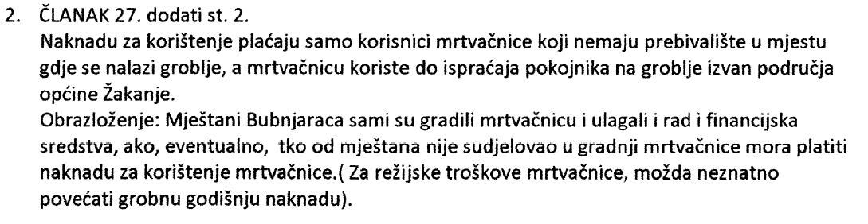  Ne prihvaća se.  Prijedlog se ne prihvaća jer pitanje oslobođenja od plaćanja naknade za korištenje mrtvačnice nije predmet ove Odluke. Odlukom kojom se propisuje visina naknade za korištenje mrtvačnice definirano je već ranije da korisnici i članovi njihovih obitelji koji su sudjelovali u izgradnji mrtvačnice ne plaćaju naknadu za njezino korištenje. Stoga nije potrebno navedenu odredbu dodatno uređivati ovom Odlukom.  Slijedom navedenoga, prijedlog se ne prihvaća.  Ne prihvaća se.  Pitanje grobnih mjesta osoba koje su imale značajnu ulogu u lokalnoj povijesti već je uređeno člankom 12. stavkom 3. Zakona o grobljima, kojim je propisano da se grobna mjesta osoba koje su značajne za povijesni, kulturni, društveni, znanstveni ili drugi razvoj zajednice ne smatraju napuštenima te se o njihovom održavanju brine upravitelj groblja.  Slijedom navedenoga, nije potrebno predmetno pitanje dodatno uređivati Odlukom o grobljima na području Općine Žakanje. Također, prijedlog da se takva grobna mjesta, u slučaju potrebe za novim ukopom, dodjeljuju na korištenje drugim osobama bez prijenosa posmrtnih ostataka i uz zadržavanje postojećih nadgrobnih obilježja nije u skladu sa zakonskim uređenjem korištenja i raspolaganja grobnim mjestima.  Slijedom navedenoga, prijedlog se ne prihvaća.  Ne prihvaća se.  Odlukom o grobljima ne utvrđuju se trgovačka društva ili druge pravne osobe koje obavljaju pojedine pogrebne djelatnosti, već se njome uređuje upravljanje grobljima i način korištenja grobnih mjesta sukladno zakonskim propisima.  Obavljanje usluge ukopa pokojnika uređeno je posebnim propisima te nije predmet ove Odluke. Stoga nije potrebno niti primjereno u tekst Odluke unositi naziv pojedinog trgovačkog društva kao davatelja usluge ukopa pokojnika.  Slijedom navedenoga, prijedlog se ne prihvaća.
Troškovi provedenog javnog savjetovanja | Provedba javnog savjetovanja nije zahtijevala dodatne financijske troškove

PROČELNICA
Anita Srbelj-Dehlić

